Vlastiveda 20.5.2020 4. Ročník.
Úloha1: Bratislava hlavné mesto Slovenska.
Bratislava leží na južnom upätí pohoria Malé Karpaty a na podunajskej nížine. Mesto sa rozprestiera až po hranice s Rakúskom a Maďarskom. Cez Bratislavu tečie naša najväčšia rieka Dunaj. Bratislava je sídlom prezidenta a hlavným mestom Slovenskej republiky. V meste sa nachádza množstvo historických pamiatok. Medzi najvýznamnejšie patria Bratislavský hrad, Dóm svätého Martina a Devínsky hrad. Bratislava je významným centrom kultúry. Sídli tu mnoho škôl, univerzít, knižníc, múzeí, galérií a divadiel. Hlavné mesto ponúka množstvo pracovných príležitostí.
zaujímavosti mesta: Prešporáčik – vláčik,Plavba loďou po Dunaji, Slavín (pamätník padlým vojakom), Kamzík – televízna veža Letisko Milana Rastislava Štefánika, Slovnaft – vyrába pohonné hmoty, zaujímavé sochy: Schöner Náci, „Čumil“, Napoleonský vojak, „Paparazzi“.

Doplň. Pomôcť si môžeš textom.
Mesto ................................ leží na južnom úpätí pohoria .................................. a na ......................................... nížine. Mesto sa rozprestiera až po hranice s .................................. a .................................. . Cez Bratislavu tečie naša ........................................... rieka ..................... . Bratislava je sídlom ............................. a ............................. mestom Slovenskej republiky. Medzi najvýznamnejšie pamiatky patria .......................................... hrad, .......................................................... a ............................................... hrad.
Úloha2: Priraď k názvom správne fotografie.
A
C
B
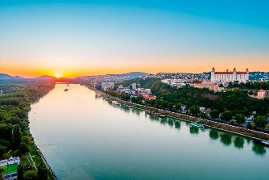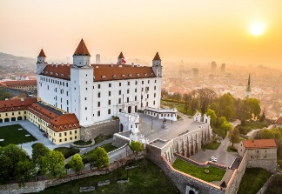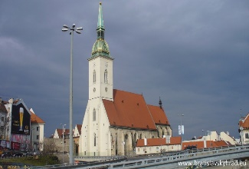
Dóm svätého Martina Rieka Dunaj Bratislavský hrad

Úloha3: Kde leží Bratislava? Zakrúžkuj správnu odpoveď.
a)Na severovýchode Slovenska b) Na juhozápade Slovenska c) Na juhovýchode Slovenska

Úloha4: Aká rieka preteká cez Bratislavu?........................................................... .
Úloha5: Aké hrady sa nachádzajú v Bratislave?.................................................. .
Úloha6: V Bratislave sídli mnoho: ............. , .............., ............. , ............. , .......................... .

